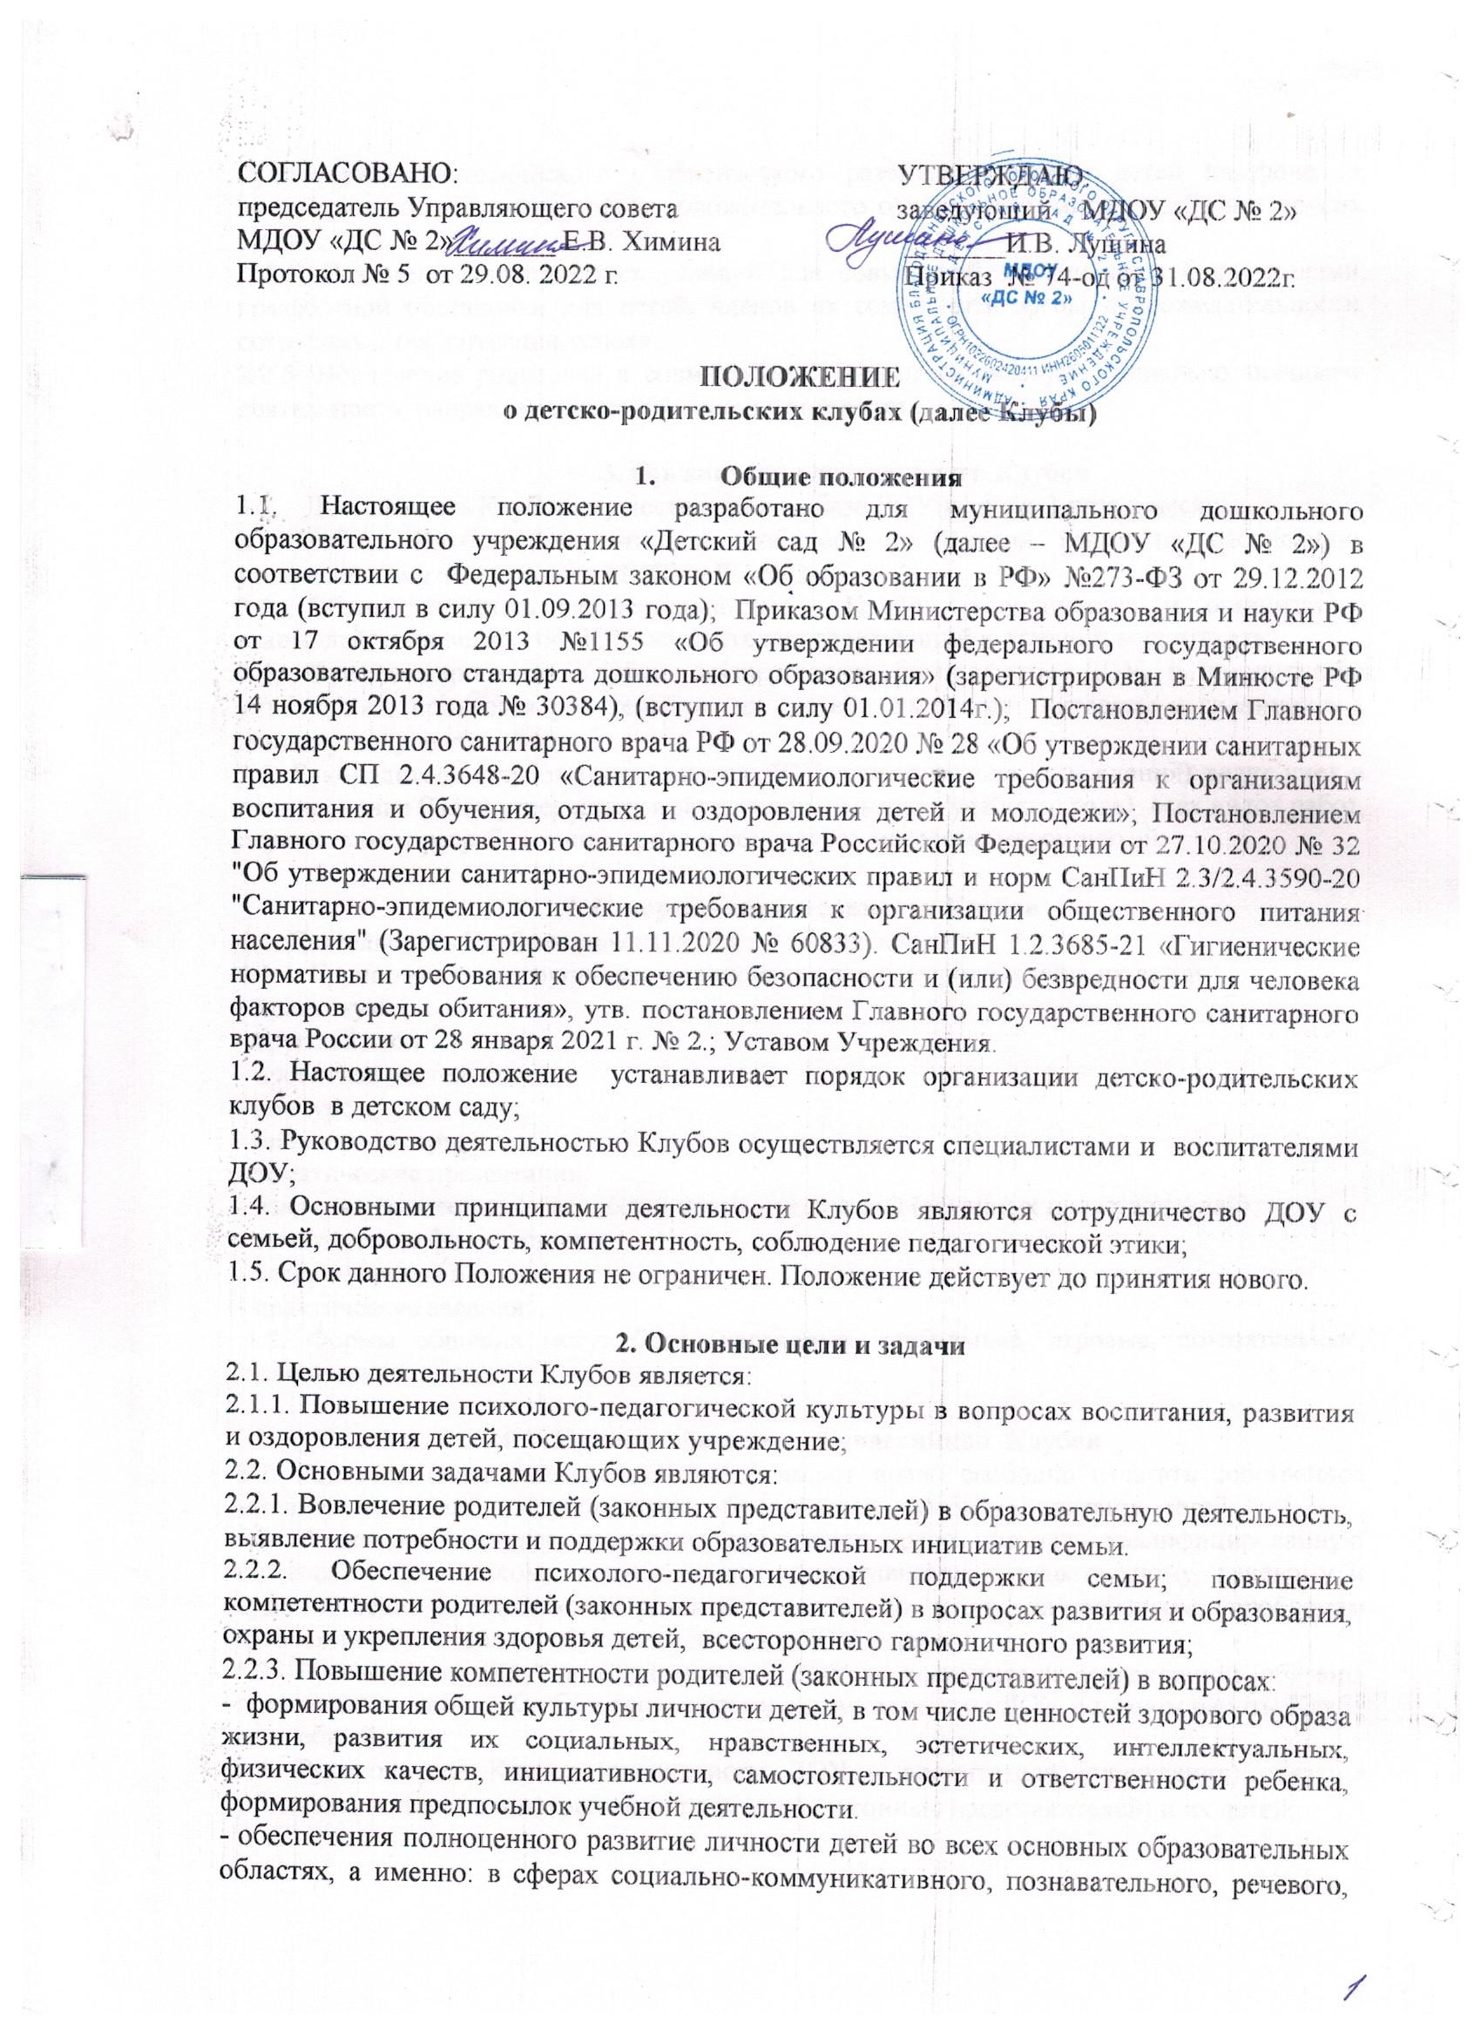

СОГЛАСОВАНО:  председатель Управляющего совета  МДОУ «ДС № 2»_______ Е.В. Химина  Протокол № 5 от 29.08. 2022 г. | УТВЕРЖДАЮ:  заведующий МДОУ «ДС № 2»  _______И.В. Лушина  Приказ № 74-од от 31.08.2022г.

ПОЛОЖЕНИЕ
о детско-родительских клубах (далее Клубы)

- Общие положения
1.1. Настоящее положение разработано для муниципального дошкольного образовательного учреждения «Детский сад № 2» (далее – МДОУ «ДС № 2») в соответствии с Федеральным законом «Об образовании в РФ» №273-ФЗ от 29.12.2012 года (вступил в силу 01.09.2013 года); Приказом Министерства образования и науки РФ от 17 октября 2013 №1155 «Об утверждении федерального государственного образовательного стандарта дошкольного образования» (зарегистрирован в Минюсте РФ 14 ноября 2013 года № 30384), (вступил в силу 01.01.2014г.); Постановлением Главного государственного санитарного врача РФ от 28.09.2020 № 28 «Об утверждении санитарных правил СП 2.4.3648-20 «Санитарно-эпидемиологические требования к организациям воспитания и обучения, отдыха и оздоровления детей и молодежи»; Постановлением Главного государственного санитарного врача Российской Федерации от 27.10.2020 № 32 "Об утверждении санитарно-эпидемиологических правил и норм СанПиН 2.3/2.4.3590-20 "Санитарно-эпидемиологические требования к организации общественного питания населения" (Зарегистрирован 11.11.2020 № 60833). СанПиН 1.2.3685-21 «Гигиенические нормативы и требования к обеспечению безопасности и (или) безвредности для человека факторов среды обитания», утв. постановлением Главного государственного санитарного врача России от 28 января 2021 г. № 2.; Уставом Учреждения.
1.2. Настоящее положение устанавливает порядок организации детско-родительских клубов в детском саду;
1.3. Руководство деятельностью Клубов осуществляется специалистами и воспитателями ДОУ;
1.4. Основными принципами деятельности Клубов являются сотрудничество ДОУ с семьей, добровольность, компетентность, соблюдение педагогической этики;
1.5. Срок данного Положения не ограничен. Положение действует до принятия нового.

2. Основные цели и задачи
2.1. Целью деятельности Клубов является:
2.1.1. Повышение психолого-педагогической культуры в вопросах воспитания, развития и оздоровления детей, посещающих учреждение;
2.2. Основными задачами Клубов являются:
2.2.1. Вовлечение родителей (законных представителей) в образовательную деятельность, выявление потребности и поддержки образовательных инициатив семьи.
2.2.2. Обеспечение психолого-педагогической поддержки семьи; повышение компетентности родителей (законных представителей) в вопросах развития и образования, охраны и укрепления здоровья детей, всестороннего гармоничного развития;
2.2.3. Повышение компетентности родителей (законных представителей) в вопросах:
- формирования общей культуры личности детей, в том числе ценностей здорового образа жизни, развития их социальных, нравственных, эстетических, интеллектуальных, физических качеств, инициативности, самостоятельности и ответственности ребенка, формирования предпосылок учебной деятельности.
- обеспечения полноценного развитие личности детей во всех основных образовательных областях, а именно: в сферах социально-коммуникативного, познавательного, речевого, художественно-эстетического и физического развития личности детей на фоне их эмоционального благополучия и положительного отношения к миру, к себе и к другим людям;
2.2.4. Создание благоприятных условий для совместной деятельности с родителями; комфортной обстановки для детей, членов их семей, атмосферы доброжелательности, сотрудничества, ситуации успеха;
2.2.5. Вовлечение родителей в совместную с детьми творческую, социально значимую деятельность, направленную на повышение авторитета.

3. Организация деятельности Клубов
3.1. Деятельность Клубов осуществляется на базе ДОУ не реже 1 раза в месяц;
3.2. Работа Клубов проводится в свободное от занятий время по расписанию, утвержденному заведующим МДОУ «ДС № 2»;
3.3. Общий контроль за деятельностью Клубов, координацию и организацию взаимодействия педагогов ДОУ осуществляет заведующий и старший воспитатель;
3.4. Функционирование Клубов осуществляют специалисты ДОУ и воспитатели учреждения, привлекая родителей и их детей, имеющих интересы и склонность к данному виду деятельности;
3.5. Руководители Клубов (специалисты ДОУ и воспитатели учреждения) ведут учет и планирование (План утверждается заведующим в начале учебного года) всех видов работ, осуществляют разработку сценариев и конспектов массовых мероприятий;

4. Содержание деятельности Клубов
4.1. Деятельность Клуба осуществляется по направлениям:
4.1.1. Групповые и подгрупповые мероприятия для всех родителей и их детей:
- практикумы;
- круглый стол;
- проектная деятельность;
- конкурсы;
- видеопросмотры;
- тематические презентации;
- выставки совместного творчества детей и родителей (законных представителей);
- тематические фотовыставки;
- вечер вопросов и ответов;
- практические задания;
4.2. Формы общения могут быть: наглядные, вербальные, игровые, показательные, практические и пр.

- Права и обязанности участников Клубов
5.1. Родители (законные представители) имеют право свободно излагать собственное мнение; участвовать в мероприятиях; обмениваться опытом в воспитании детей;
5.2. Родители (законные представители) имеют право получать квалифицированную помощь по физическому, социально-коммуникативному, познавательному, речевому и художественно-эстетическому развитию детей, по уходу за ребенком, проблемам адаптации, воспитания и обучения ребенка в ДОУ и дома;
5.3. Руководители Клубов (специалисты ДОУ и воспитатели учреждения) обязаны организовать работу Клуба в соответствии с планом работы ДОУ и планом работы Клуба на учебный год;
5.4. Руководители Клубов (специалисты ДОУ и воспитатели учреждения) обязаны учитывать интересы и потребности родителей (законных представителей) и их детей;
5.5. Руководители Клубов (специалисты ДОУ и воспитатели учреждения) имеют право использовать самостоятельно выбранную или разработанную программу, форму планирования, диагностики.
5.6. Руководители Клубов (специалисты ДОУ и воспитатели учреждения) имеют право рекомендовать руководству место проведения кружковой работы.
5.6. Руководители Клубов (специалисты ДОУ и воспитатели учреждения) имеют право составлять список детей и родителей (законных представителей) на основе беседы с ребёнком, родителем, воспитателем;
5.7. Руководители Клубов (специалисты ДОУ и воспитатели учреждения) должны иметь план работы Клуба с названием Клуба, итоговый лист оценки деятельности в Клубе;
5.8. Руководители Клубов (специалисты ДОУ и воспитатели учреждения) отчитываются о работе Клубов на педагогическом совете в мае;

6. Документация
6.1. Педагог составляет перспективный план работы Клуба, итоговый лист оценки умений детей.
7.2. В конце учебного года руководство анализирует работу и принимает на хранение план работы, отчёт о выполненной работе.

